Образовательная область: «Коммуникация».
Раздел: «Английский язык».
Тема: «Фрукты и овощи».
Группа: Старшая.
Учитель: Цхай И.О.

Программное содержание:
Цели:
-образовательные - учить детей называть фрукты и овощи на английском языке.
Правильно понимать смысл вопроса «тебе нравиться …?» на английском языке.
-развивающие – развивать зрительную память, произвольное внимание, элементы
логического мышления, учить группировать слова по обобщающим признакам.
Развивать лексико – грамматический строй речи «мне нравиться.…
Обогащать и активизировать словарь.
Закреплять правильное произношение звуков [t], [p].
- воспитательные - воспитывать способность сотрудничать,
поддерживать интерес к изучению языка.
Оборудование:
Демонстрационный материал: фрукты и овощи, цифры 1-5, кукла Золушка, презентация, видео-песня.
Раздаточный: цветные карандаши, предметные картинки.
Билингвальный компонент: яблоко – алма – apple
помидор – қызынақ – tomato
морковь – сәбіз – carrot
Ход занятия:
Этапы деятельности | Действия учителя | Деятельность детей
Мотивационно-побудительный | Приветствие детей.  -Good morning children  -Good morning  -Hello  Песня “Greetings”  Звуковое упражнение:  [t], [d].  Закрепить правильное произношение.  - Ребята, нам пришла посылка. Давайте откроем и узнаем, что в ней.  -Письмо, коробочка, фотография. | Дети приветствуют учителя, друг друга. Дети повторяют за учителем.  Дети поют, закрепляют приветствия на английском.  Дети произносят звуки, слова.
Организационно - поисковый. | Учитель знакомит детей с гостей урока. Золушка.  Читает письмо.  Слушание сказки.  (по мотивам сказки «Золушка»)  -Ребята, давайте поможем Золушке собрать фрукты и овощи.  «Говорим на английском» - работа по изучению новых слов.  Apple, banana, orange, tomato, carrot, potato.  Развивающая игра: «Я слышу».  Развитие слухового внимания.  Ответь на вопросы Золушки.  What fruits do you like? Vegetables?  -I like…  Уметь отвечать на вопросы, понимая речь педагога.  Обучающая игра: «Закончи предложение».  Уметь строить предложение.  I like apple, banana…  Закрепление счета: 1-5  -Ребята, смотрите какая большая яблоня, чтобы попасть в волшебный сад, нам нужно встряхнуть яблоню и посчитать, сколько яблок упало. | Дети отвечают на вопросы.  Дети слушают сказку. Выполняют действия по ходу сказки: произносят слова, хлопают, фыркают.  Дети слушают, запоминают, повторяют.  Дети внимательно слушают, выделяют нужные слова, хлопают в ладоши.  Дети отвечают на вопрос и строят фразу: I like…  Дети слушают начало предложения, завершают предложение в соответствии с картинкой.  Дети встряхивают яблоню и считают упавшие яблоки.
Рефлекторно-корректирующий. | Закрепление темы.  - Хорошо, давайте соберем фрукты и овощи в корзину.  Дидактическая игра: «Собери в корзину»  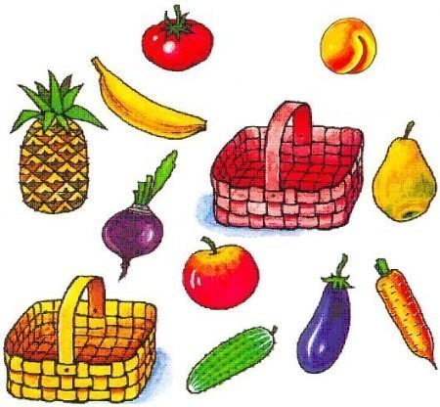  Молодцы, ребята! Мы помогли Золушке.  -А золушка приготовила вам подарки. Что это?  - I like apple, banana, orange…  Учитель благодарит детей. Прощается. | Дети собирают по корзинам фрукты и овощи. Называют их.  Дети слушают, отвечают на вопросы, называют на английском, повторяют  Дети прощаются с учителем.
Ожидаемый результат:
Знать:
- уметь правильно называть слова по теме «Фрукты и овощи».
- знать артикуляцию звуков [t], [d].
Иметь:
- представления о чувстве взаимовыручки.
- навыки счета 1-5
Уметь:
- отвечать на вопрос, понимая речь педагога.
- говорить фразу «мне нравиться»
- правильно произносить звуки [t], [d].

